CERTIFICADO

El Abogado Secretario Accidental de la Comisión de Constitución, Legislación y Justicia que suscribe, certifica:

Que el proyecto de reforma constitucional que autoriza al Congreso Nacional a sesionar por medios telemáticos en los casos que indica, boletín N° 13.318-07, originado en una moción del senador Álvaro Elizalde Soto, fue aprobado por esta Comisión en segundo trámite constitucional, con la asistencia de las diputadas señoras Núñez, doña Paulina y Olivera, doña Erika y de los diputados señores Alessandri, don Jorge; Boric, don Gabriel; Coloma, don Juan Antonio; Cruz-Coke, don Luciano; Fuenzalida, don Gonzalo; Gutiérrez, don Hugo; Hirsch, don Tomás; Ilabaca, don Marcos; Soto, don Leonardo y Walker, don Matías (Presidente).

Asistió además a la sesión el diputado señor Vidal, don Pablo.

Concurrió a la sesión en que se trató esta iniciativa el Ministro Secretario General de la Presidencia, señor Felipe Ward.

El proyecto se aprobó en general por la unanimidad de los diputados y diputadas presentes. Se pronunciaron por la afirmativa las diputadas señoras Núñez, doña Paulina y Olivera, doña Erika y los diputados señores Alessandri, don Jorge; Boric, don Gabriel; Coloma, don Juan Antonio; Cruz-Coke, don Luciano; Fuenzalida, don Gonzalo; Gutiérrez, don Hugo; Hirsch, don Tomás; Ilabaca, don Marcos; Soto, don Leonardo y Walker, don Matías (Presidente).

En tanto que en particular, los diputados señores Soto, don Leonardo; Vidal, don Pablo y Walker, don Matías, formularon una indicación para sustituir el artículo final, contenido en el artículo único del proyecto, por el siguiente:

“Artículo final. Por el plazo de un año a contar de la publicación de la presente reforma, declarada una cuarentena sanitaria o un estado de excepción constitucional por calamidad pública que signifique grave riesgo para la salud y vida de los habitantes del país o de una o más regiones, que impida sesionar, total o parcialmente, a la Cámara de Diputados o al Senado, y mientras este impedimento subsista, se podrá funcionar por medios telemáticos.

Para ello, se requerirá el acuerdo de los Comités que representen a los dos tercios de los integrantes de la respectiva cámara y ellas podrán sesionar, votar proyectos de ley y de reforma constitucional y ejercer facultades fiscalizadoras.

El procedimiento telemático deberá asegurar que el voto de los parlamentarios sea personal, fundado e indelegable.”

Sometida a votación la indicación se aprobó por la unanimidad de los diputados y diputadas presentes. Votaron por la afirmativa las diputadas señoras Núñez, doña Paulina y Olivera, doña Erika y los diputados señores Alessandri, don Jorge; Boric, don Gabriel; Coloma, don Juan Antonio; Cruz-Coke, don Luciano; Fuenzalida, don Gonzalo; Gutiérrez, don Hugo; Hirsch, don Tomás; Ilabaca, don Marcos; Soto, don Leonardo y Walker, don Matías (Presidente).

Los diputados señores Boric, don Gabriel y Vidal, don Pablo, formularon indicacón para sustituir el artículo final, contenido en el artículo único del proyecto, por el siguiente:

“Artículo final.- Por el plazo de un año a contar de la publicación de la presente reforma, y declarado un Estado de Excepción Constitucional de catástrofe por causa de calamidad pública, producto del cual se dificulte la asistencia de uno o más diputados, diputadas o senadores y senadoras a las sesiones de la Cámara de Diputados o del Senado respectivamente, la mesa directiva de cada Cámara deberá autorizar, previa certificación, en los siguientes casos el voto de proyectos de ley y reforma constitucional que versen estrictamente sobre las materias relacionadas con la calamidad pública que dió origen a la declaración del estado de catástrofe de forma telemática y en la forma que se indica:

Ya sea que el diputado, diputada, senador o senadora padezca alguna enfermedad, corra grave riesgo a su salud por el hecho de concurrir al Congreso Nacional producto de la calamidad pública o pueda exponer a algún riesgo de salud al resto de los diputados o senadores.

Por encontrarse el diputado, diputada, senador o senadora impedido de llegar a la sede del Congreso Nacional producto de alguna restricción a la libertad de locomoción decretada por el Jefe de la Defensa Nacional o alguna circunstancia derivada de la calamidad pública que aqueja al país.

La solicitud de voto telemático deberá ser comunicada por escrito al Presidente o Presidenta de la respectiva Cámara y, mientras estos impedimentos subsistan, la mesa directiva procederá a autorizar el voto telemático de los proyectos de ley y reforma constitucional, para lo cual se asegurará por parte de las Cámaras la fidelidad, seguridad e integridad de las comunicaciones lo que se regulará por el reglamento de cada Corporación. Por el sólo mérito de la autorización, el diputado, diputada, senador o senadora será computado desde el inicio de cada sesión para efectos de lo dispuesto en el inciso primero del artículo 56 de esta Constitución.

La definición de los proyectos de ley y reforma constitucional que serán objeto de votación telemática por ser estrictamente relacionados con materias de la calamidad pública que afecta el país será efectuada por acuerdo de los Comités que representen a los dos tercios de los integrantes de la respectiva cámara. "

La indicación se dio por rechazada por ser incompatible con la ya aprobada.

I.- CONSTANCIA

La Comisión dejó constancia de lo siguiente:

1° Que el artículo único del proyecto requiere para su aprobación del voto conforme de las tres quintas partes de los diputados en ejercicio, de conformidad con lo dispuesto en la primera oración del inciso segundo del artículo 127 de la Constitución Política de la República.

2° Que esta disposición no es de la competencia de la Comisión de

Hacienda.

II.- DIPUTADO INFORMANTE.

Se designó Diputado Informante al señor Coloma, don Juan Antonio

III.- TEXTO APROBADO POR LA COMISIÓN.

Por las razones señaladas y por las que expondrá oportunamente el señor Diputado Informante, esta Comisión recomienda aprobar el siguiente:

PROYECTO DE REFORMA CONSTITUCIONAL:

“Artículo único.- Incorpórase en la Constitución Política de la República, el siguiente artículo transitorio, nuevo:

“Artículo final. Por el plazo de un año a contar de la publicación de la presente reforma, declarada una cuarentena sanitaria o un estado de excepción constitucional por calamidad pública que signifique grave riesgo para la salud y vida de los habitantes del país o de una o más regiones, que impida sesionar, total o parcialmente, a la Cámara de Diputados o al Senado, y mientras este impedimento subsista, se podrá funcionar por medios telemáticos.

Para ello, se requerirá el acuerdo de los Comités que representen a los dos tercios de los integrantes de la respectiva cámara y ellas podrán sesionar, votar proyectos de ley y de reforma constitucional y ejercer facultades fiscalizadoras.

El procedimiento telemático deberá asegurar que el voto de los parlamentarios sea personal, fundado e indelegable.””.

********

Sala de la Comisión, a 23 de marzo de 2020.

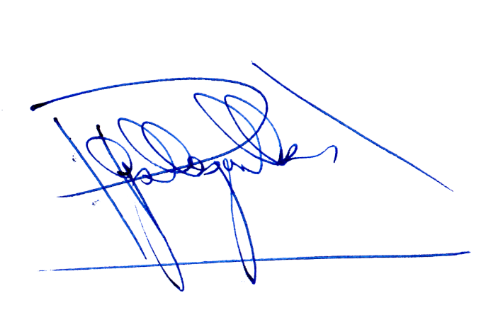

JUAN PABLO GALLEGUILLOS JARA

Abogado Secretario (Acc.) de la Comisión

